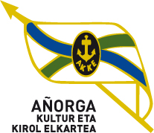 61. JOLAS ETXEA Txapelketa
MAIATZAK - 30 - Larunbata AÑORGAN Atsaldeko 16:00 tan

GAZTETXOAK CADETES

Kerman Alava - Aitor Ayesta (Txukun Lakua ) |  |  | Salaberria - Gascue (Erreka )
Arruti -Aizpitarte (Alegi) |  |  | Aizkorbe - Apezetxea (Umoreona )
Imanol Ugalde - Ekain Etxeberria (Oiarpe ) |  |  | Lizundia - Goiria (Zornotza )
Gorka Aristi - Gorka Zenekorta (Guretxeru) |  |  | Agirre - Berasarte (Hernani)
Orbegozo - Aranguren (Añorga, Usurbil ) |  |  | Mata - Cordon (Oberena )
Osa - Baztarrika ( Lapke ) |  |  | Exposito - Oliden (Añorga )
Zabala - Zubeldia (Zazpiturri) |  |  | Yelletxea - Mariezkurrena (Erreka)

